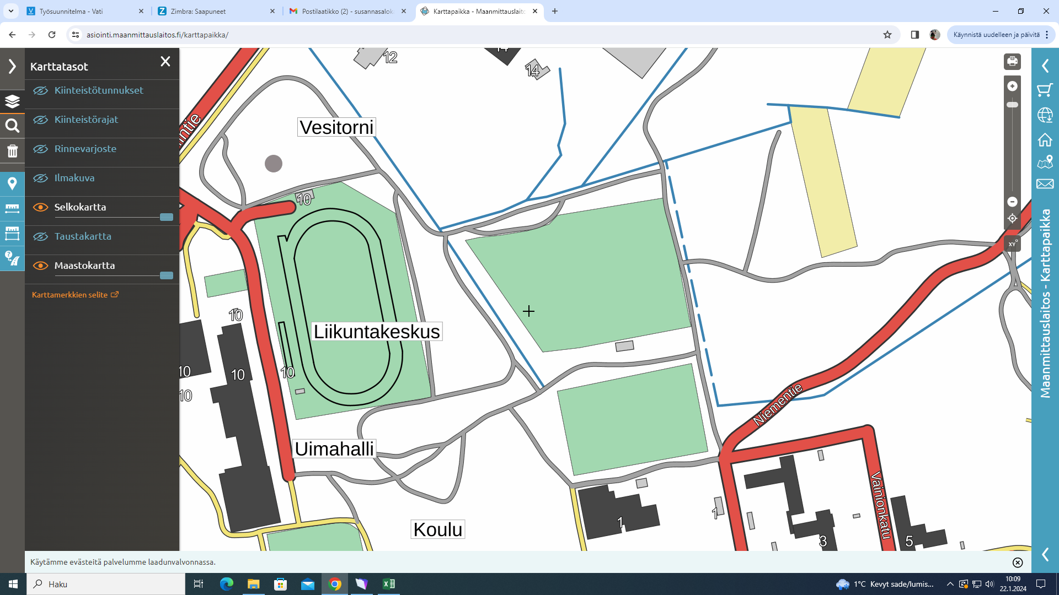

6V 400m

MAALI

LÄHTÖ